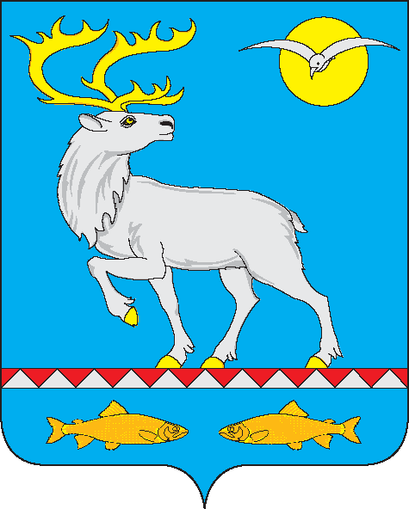

Российская Федерация

Чукотский автономный округ

АНАДЫРСКИЙ МУНИЦИПАЛЬНЫЙ РАЙОН

Муниципальное бюджетное общеобразовательное учреждение

«Центр образования села Усть-Белая»

689540, Чукотский автономный округ, Анадырский район, с. Усть-Белая, ул. Анадырская, тел./факс: 93 453, e-mail: moucub@mail.ru

|  |  |
| --- | --- |
| Исх. №262 от 11.04.2022г. | Начальнику Департамента образования и науки  Чукотского автономного округа  А.Г. Боленкову |

**Информация о фактическом количестве участников «Урока Цифры»**

**по теме «Квантовый мир: как устроен квантовый компьютер»**

|  |  |  |  |  |  |
| --- | --- | --- | --- | --- | --- |
| № п/п | Наименование ОО | Участие в уроке представителей средств массовой информации | Участие в уроке руководителей органов исполнительной власти | Количество обучающихся в ОО, принявших участие в акции | Контакты ответственного за организацию и проведение Урока |
| 1 | МБОУ «Центр образования с. Усть-Белая» | Нет | Нет | 117 | [Neron7caesar@yandex.ru](mailto:Neron7caesar@yandex.ru), 89681419344 |

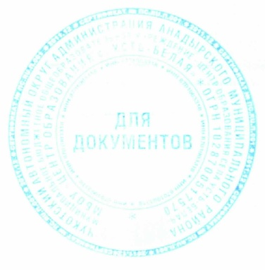

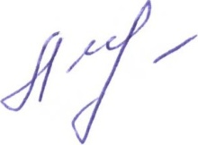Директор МБОУ

«Центр образования с.Усть-Белая» Л.Е. Игнатьева